TRƯỜNG CAO ĐẲNG THỰC HÀNH FPT
------



Điện Toán Đám Mây

Đề tài: Assgiment 1

Nhóm 2 :
Nguyễn Văn Dương
Lê Văn Đông

Hà Nội – 2017

Bước 1 : Vào vertabelo tạo database mới ……
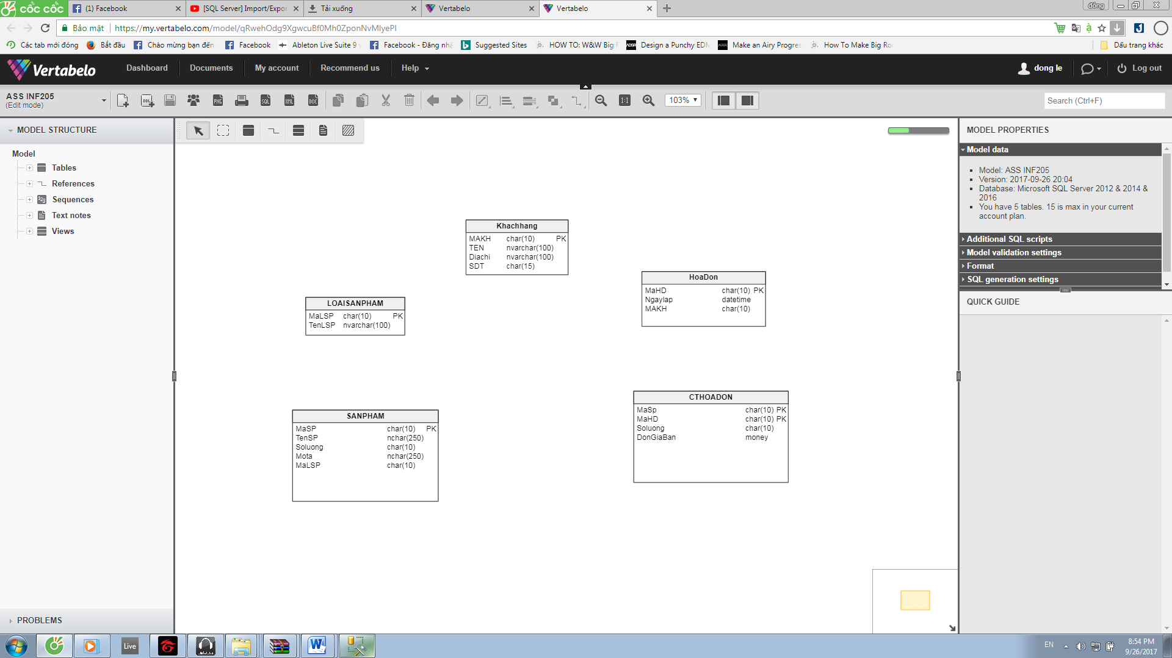
Bước 2 : Tạo database và download về máy tính…
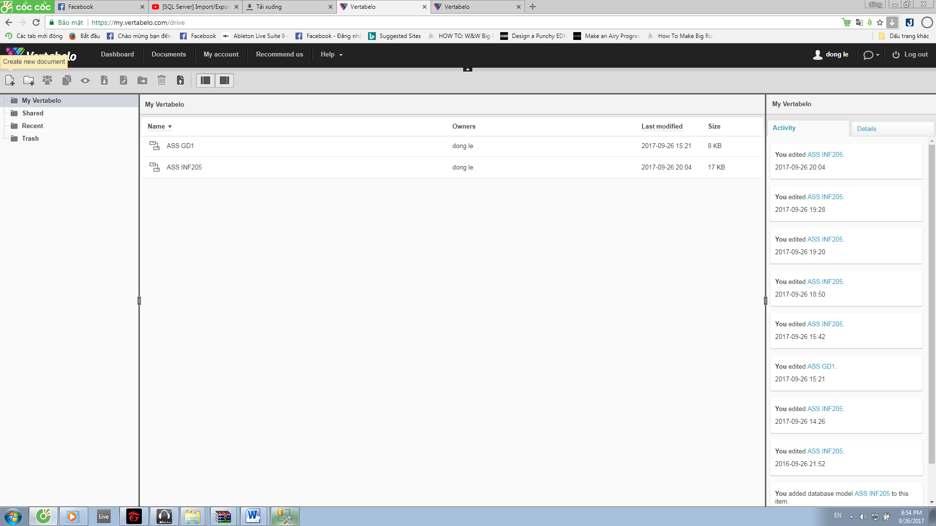

Bước 3 : Mở diagram bằng SQL sever…

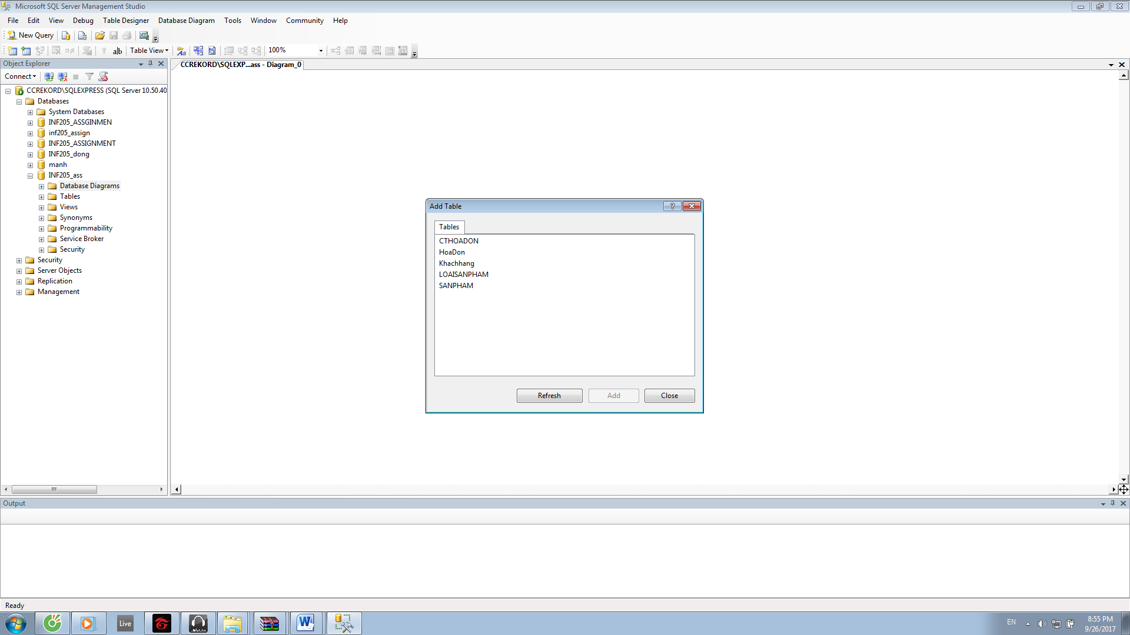
Bước 4 : Nhập dữ liệu cho data
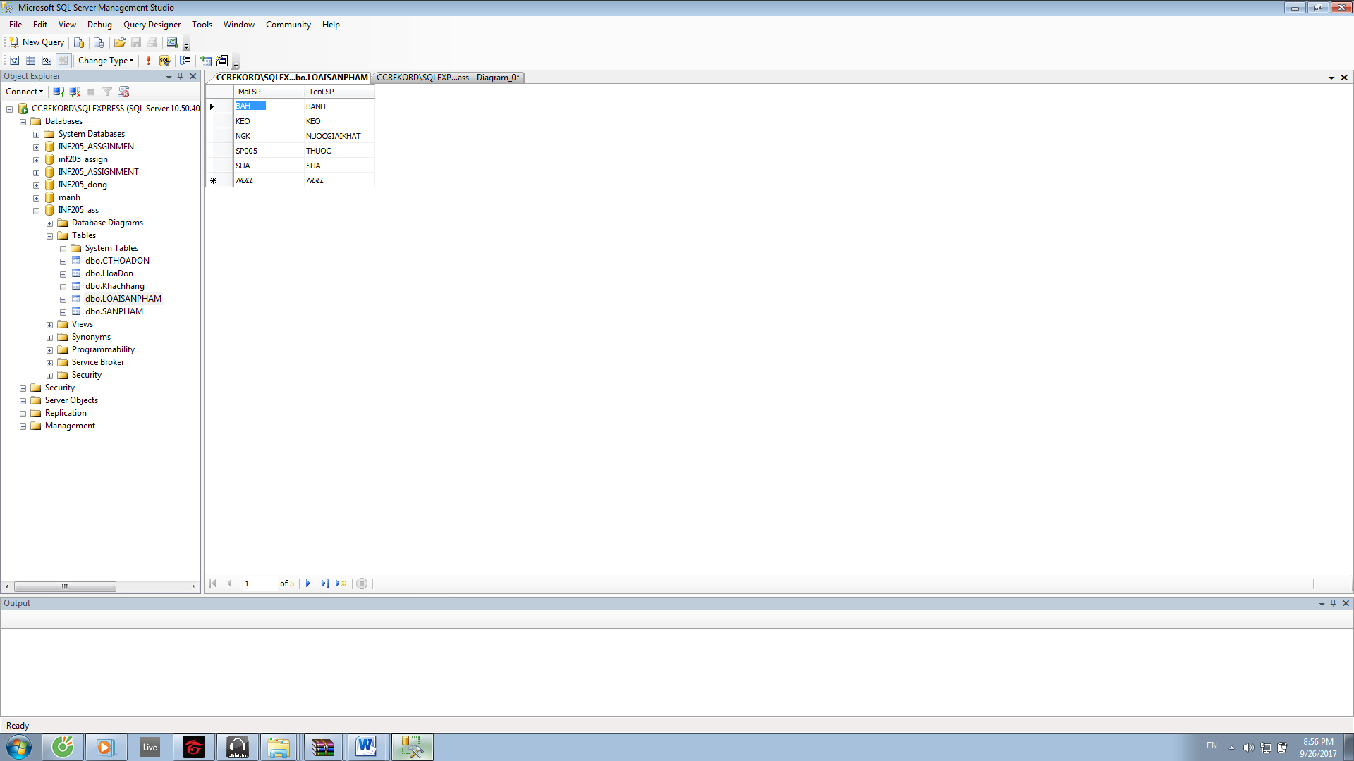
Bước 5 : Kiểm Tra lại Bảng
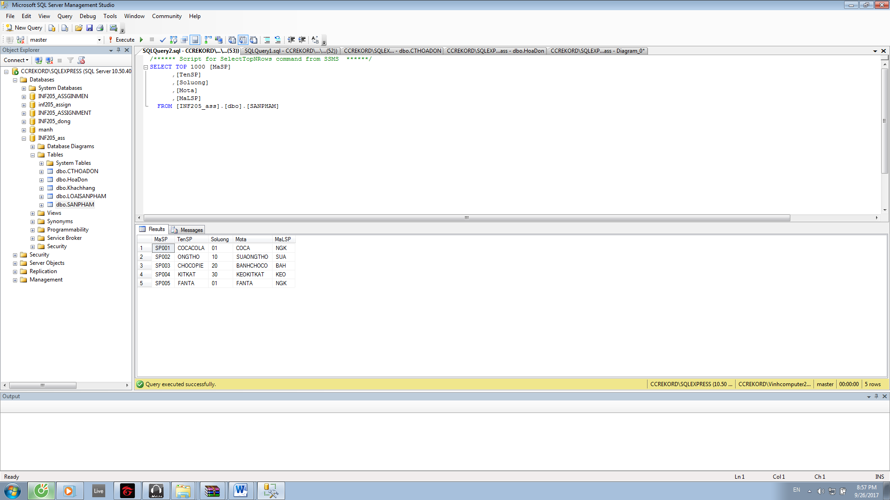

Bước 6 : Detach file

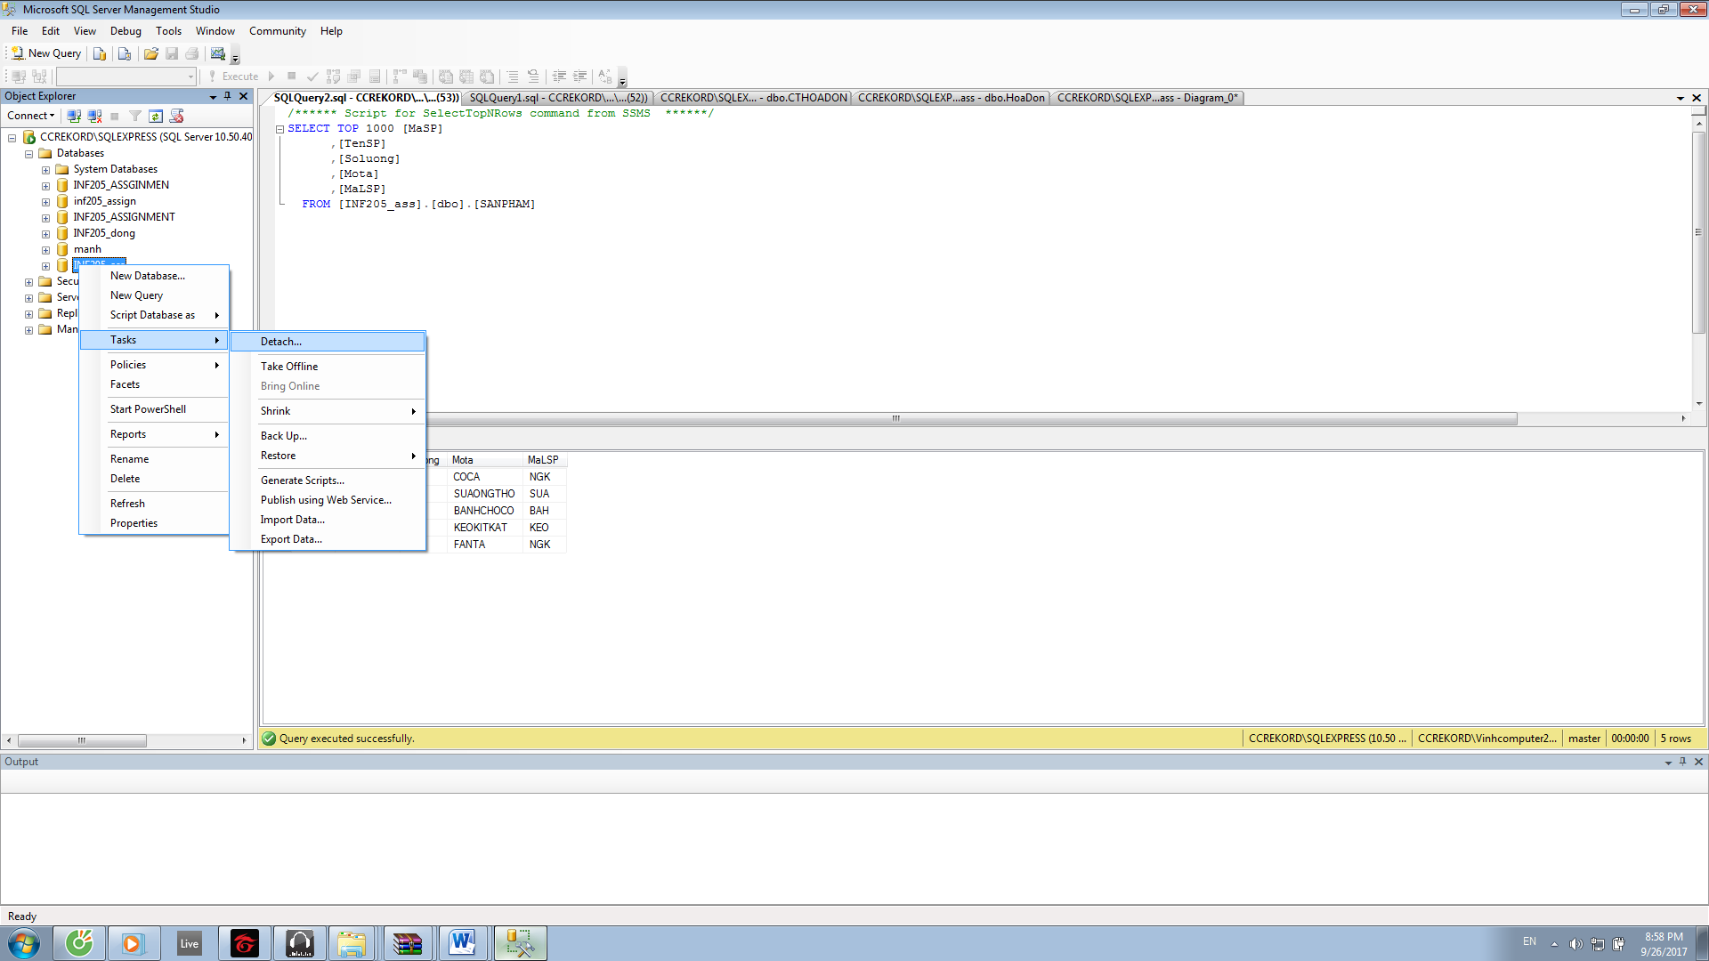

Bước 7: THIẾT KẾ TRANG WEB ĐỂ KẾT NỐI DATABASE

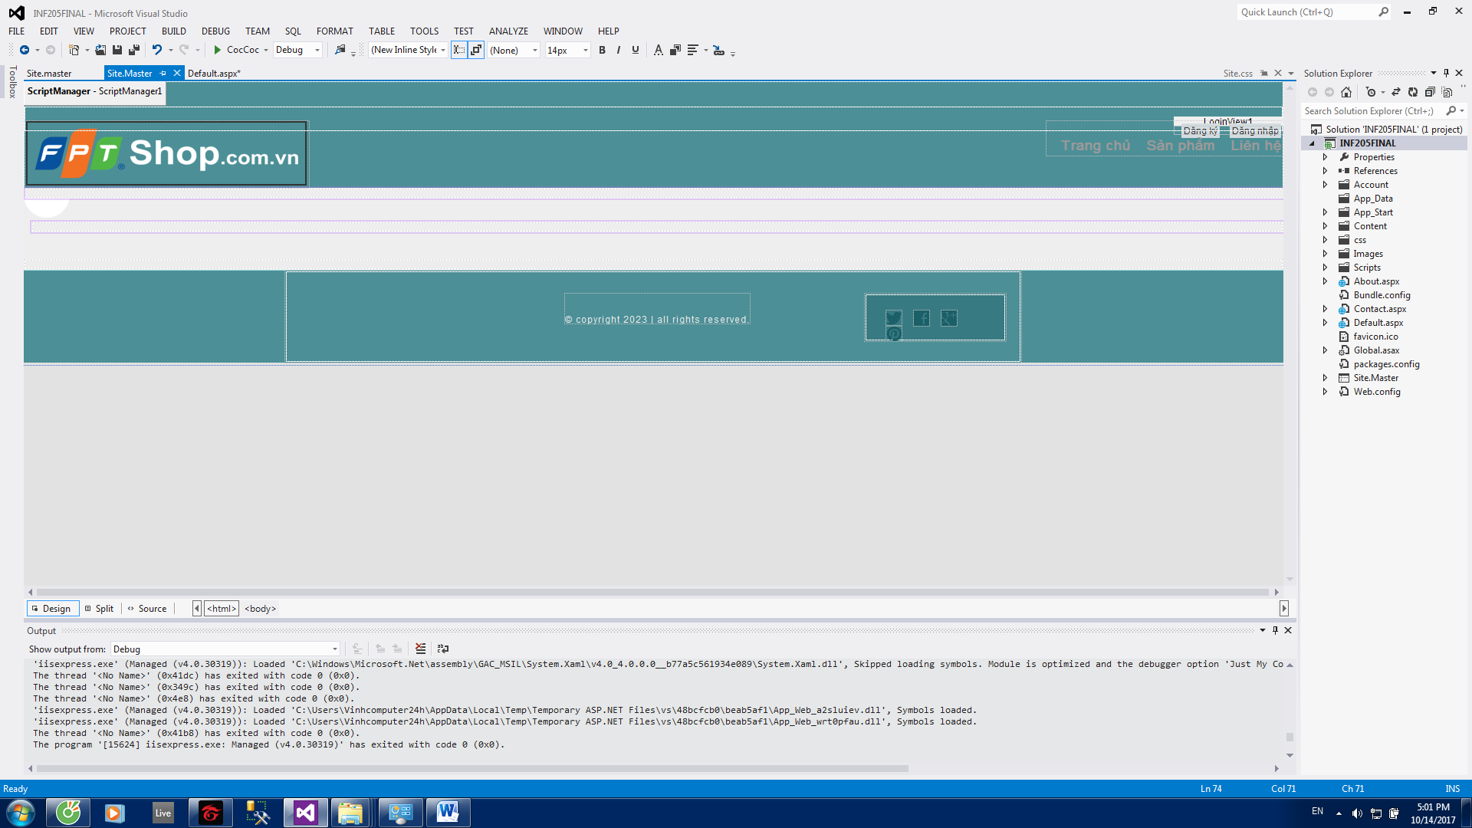

BƯỚC 8: KẾT NỐI DATABASE VỚI TRANG WEB

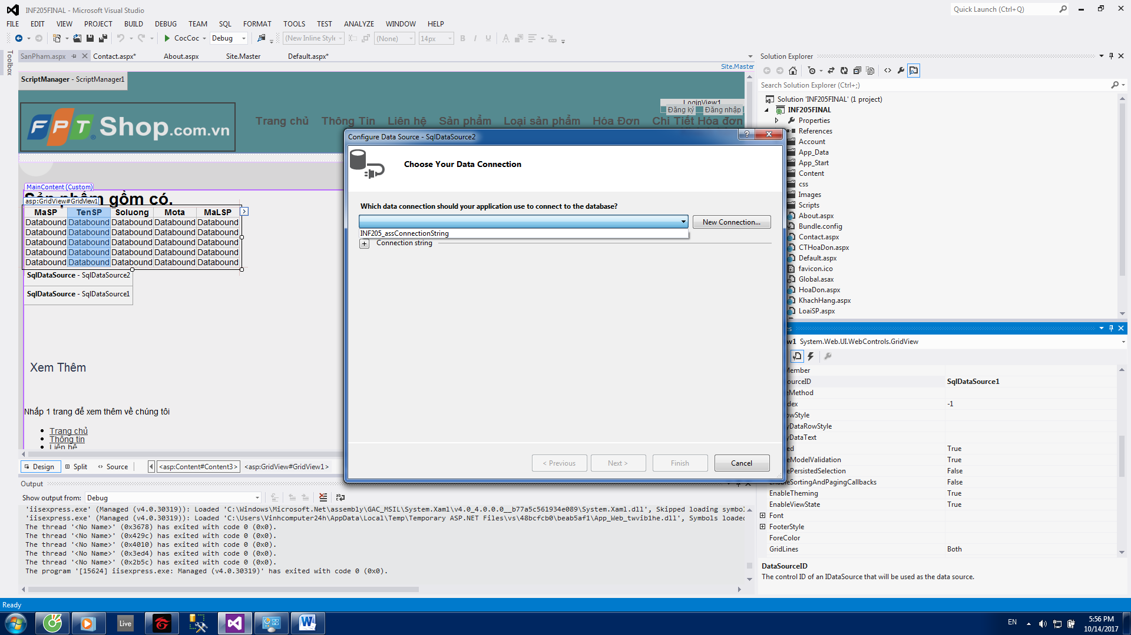

BƯỚC 9: HOÀN THIỆN TRANG

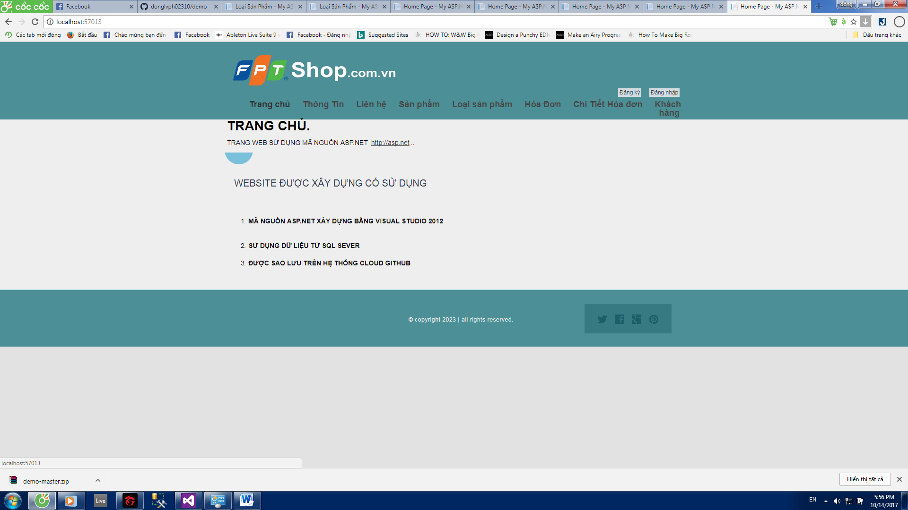

BƯỚC 10: ĐƯA WEBSITE LÊN GITHUB

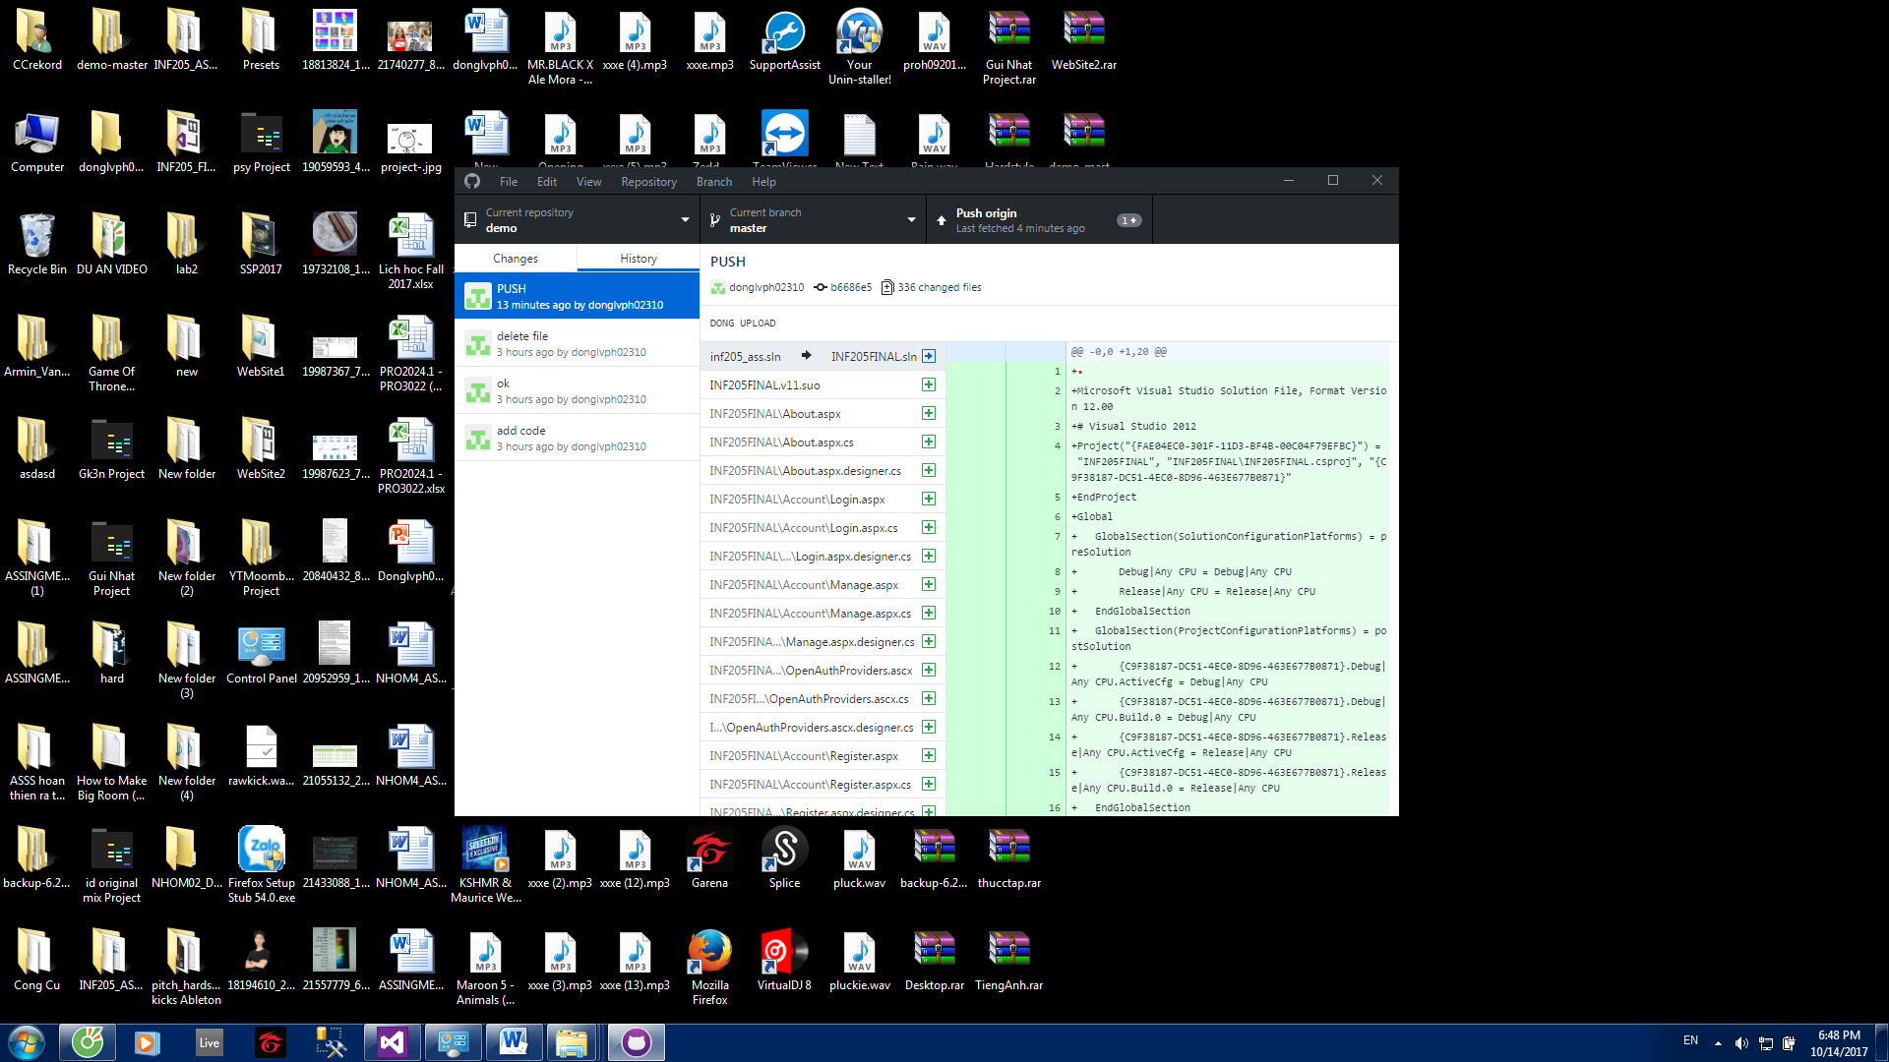

BƯỚC 10: KIỂM TRA TRÊN GITHUB

